

|  |
| --- |
|  |
| pOO |
| Object-oriented programming |
| Aicha LOUAFI | **YOUCODE** |

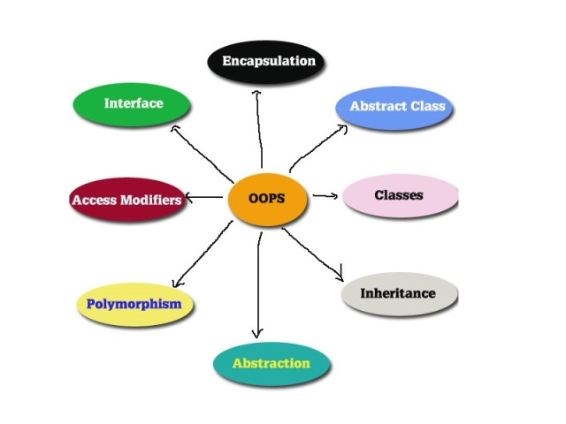

La Programmation Orientée Objet (POO) est un paradigme de programmation puissant qui repose sur le concept fondamental d'objets. En PHP, la POO offre un moyen structuré et modulaire d'organiser le code, ce qui facilite le développement, la maintenance et la compréhension du logiciel. L'introduction de la POO dans PHP remonte à la version 5, marquant une évolution significative dans la manière dont les développeurs créent des applications web robustes et flexibles.

**INTRODUCTION**



**Les Principes Fondamentaux de la POO en PHP**

**Classes et Objets :**

À la base de la POO, on trouve les concepts de "classes" et d'"objets". Une classe est un modèle qui définit la structure et le comportement d'un objet, tandis qu'un objet est une instance spécifique d'une classe.

Exemple :

Encapsulation :

L'encapsulation consiste à regrouper les données (attributs) et les méthodes (fonctions) au sein d'une classe, et à restreindre l'accès à ces éléments de manière contrôlée. Cela permet de protéger les données sensibles et d'assurer une interaction sécurisée avec l'objet.

Exemple :



**Héritage et Polymorphisme**

Héritage :

Le mécanisme d'héritage permet à une classe de bénéficier des propriétés et méthodes d'une autre classe, favorisant ainsi la réutilisation du code. Une classe qui hérite est appelée "classe dérivée" ou "sous-classe", tandis que la classe dont elle hérite est appelée "classe de base" ou "super-classe".

Exemple :

**Polymorphisme :**

Le polymorphisme permet à des objets de différentes classes d'être traités de manière uniforme. Cela s'exprime souvent par l'utilisation de méthodes avec le même nom mais implémentées différemment dans chaque classe.

Exemple :



**Abstraction**

Classes Abstraites et Interfaces :

L'abstraction permet de définir des modèles génériques sans fournir d'implémentation concrète. Les classes abstraites définissent des méthodes abstraites que les classes dérivées doivent implémenter, tandis que les interfaces spécifient un ensemble de méthodes que les classes doivent adopter.

Exemple :



**CONCLUSION**

En adoptant ces principes, la POO en PHP permet aux développeurs de créer des applications modulaires, évolutives et faciles à comprendre. La flexibilité offerte par la POO contribue à la gestion efficace de la complexité croissante des projets tout en favorisant la réutilisation du code. Ce document explorera en détail les différents aspects de la POO en PHP, en mettant l'accent sur des exemples concrets pour renforcer la compréhension de ces concepts essentiels.